|  |  |
| --- | --- |
| C:\Users\sa-me\AppData\Local\Microsoft\Windows\INetCache\Content.Word\BMSTU_LOGO.PNG | **Министерство науки и высшего образования Российской Федерации**  **Федеральное государственное бюджетное образовательное учреждение**  **высшего образования**  **«Московский государственный технический университет**  **имени Н.Э. Баумана**  **(национальный исследовательский университет)»**  **(МГТУ им. Н.Э. Баумана)** |

|  |  |
| --- | --- |
| ФАКУЛЬТЕТ | ИУ «Информатика и системы управления» |

|  |  |
| --- | --- |
| КАФЕДРА | ИУ-1 «Системы автоматического управления» |

**ОТЧЕТ**

**по лабораторной работе №2**

**«Численные методы решения СЛАУ»**

**по дисциплине**

**«Методы вычислений»**

|  |  |
| --- | --- |
| **Выполнил:** | **Шевченко А.Д.** |
| **Группа:** | **ИУ1-32Б** |
| **Проверил:** | **Бобков А.В.** |

|  |  |
| --- | --- |
| **Работа выполнена:** | **01.11.2022** |
| **Отчет сдан:** | **01.11.2022** |
| **Оценка:** | **сдана** |

**Москва 2022**

Оглавление

[Цель работы 3](#_Toc91289262)

[Различные методы решения СЛАУ 3](#_Toc91289263)

Прямые методы

[1. Метод Крамера................................................................................3](#_Toc91289264)

[2. Метода Жордана-Гаусса.................................................................4](#_Toc91289265)

3. Метод Холецкого............................................................................5

Итерационные

4. Метод Якоби..................................................................................6

5. Метод Зейделя..............................................................................7

6. Метод Релаксаций.........................................................................8

7. Метод Градиентного спуска.........................................................9

Сравнение эффективности выводов.....................................................................10

Вывод......................................................................................................................10

# Цель работы

Реализация прямых иитерационных численных методов решения систем линейных алгебраических уравнений в среде MatLAB. Исследование приемтсвенности, сходимости методов и времени затрачиваемого на решение.

# Различные методы решения СЛАУ:

# Метод Крамера

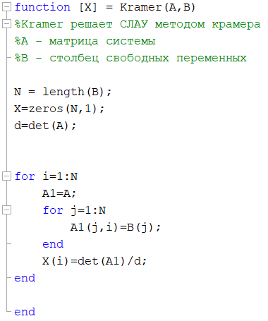

# Метод Жордана – Гаусса

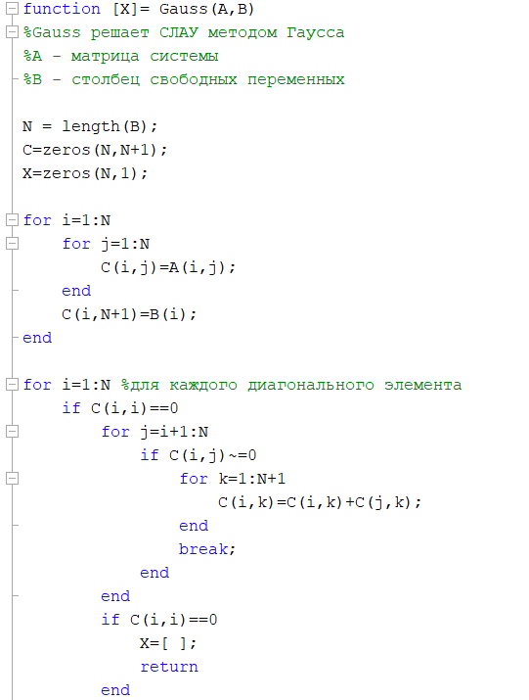

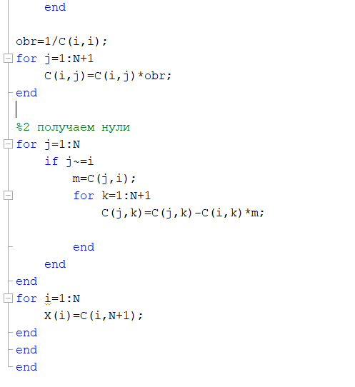

# Метод Холецкого

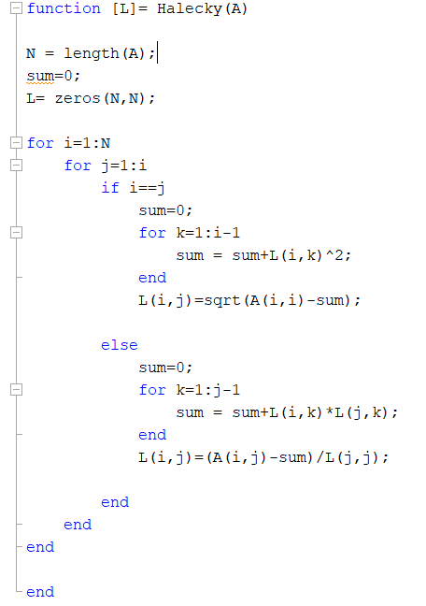

3.1 Прямой ход 3.2 Обратный ход

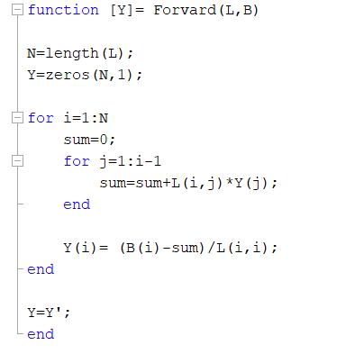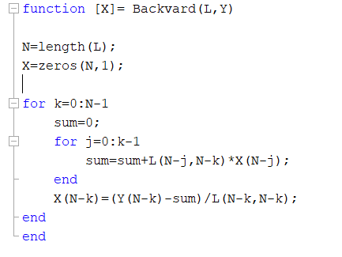

# Метод Якоби

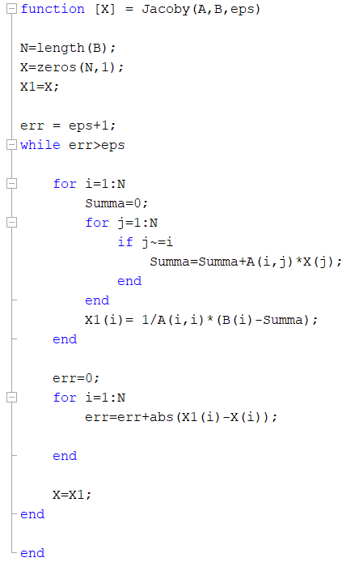

# Метод Зйделя

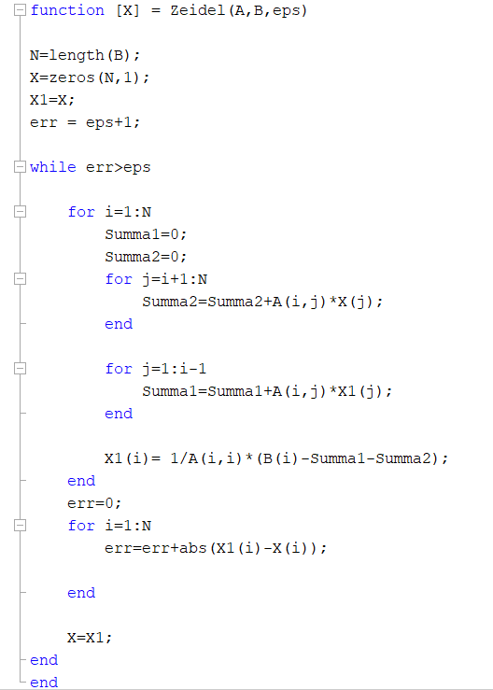

# Метод Релаксаций

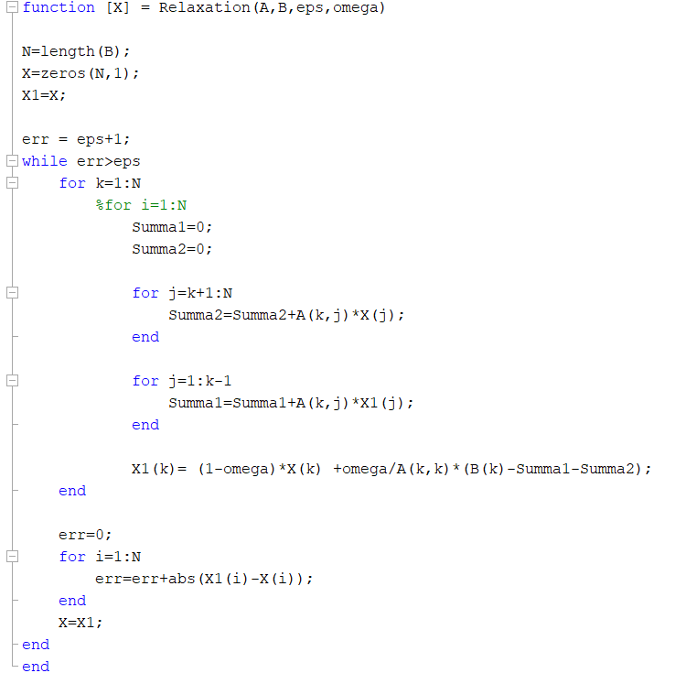

# Метод Градиентного Спуска

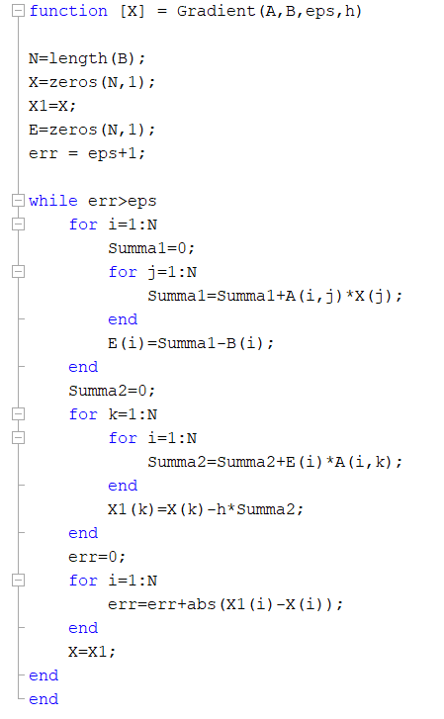

# Сравнение эффективности методов

**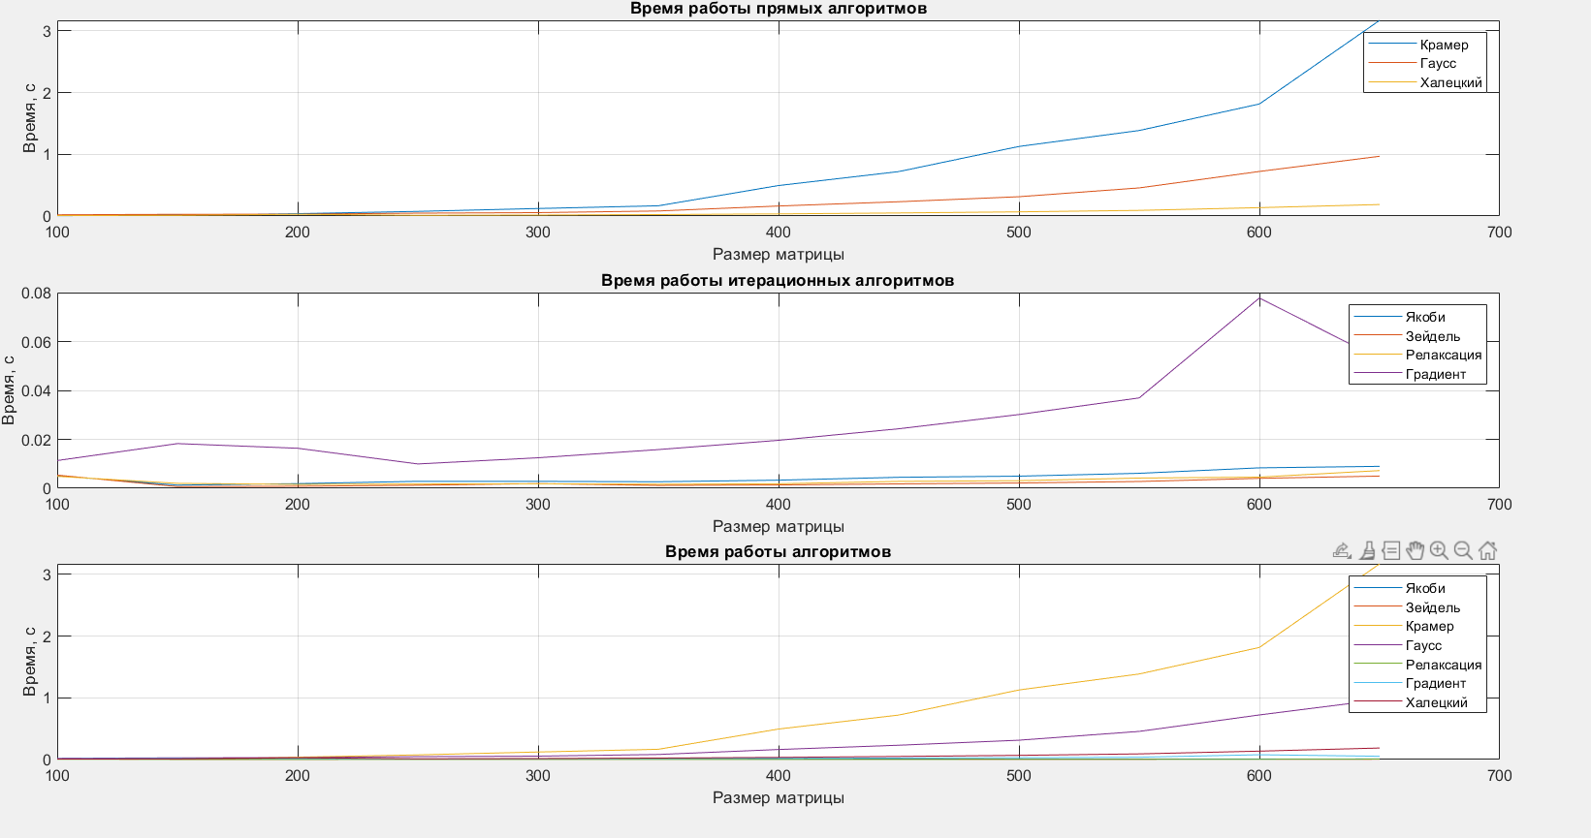**

Вывод: метод Зейделя является наиболее эффективным методом среди представленных.

Метод Халецкого является самым эффективным среди прямых.

Метод Зейдяля является самым эффективным среди итерационных методов.